الاسم واللقب:.................................................. القسم: 1م ....
ملاحظة: الاجابة في ورقة الاسئلة باللونين الازرق والاسود فقط ودون استعمال المصحح effaceur’’ ‘’ أو قلم الرصاص
الجمهورية الجزائرية الديمقراطية الشعبية
مديرية التربية لولاية سيدي بلعباس متوسطة جلال عبد القادر- بلدية المسيد
{اختبار الفصل الثالث للسنة الاولى متوسط}
المدة: ساعة ونصف
ماي 2017
مادة العلوم الفيزيائية والتكنولوجيا
التمرين الأول 6 نقاط:
- اجب بصح أو خطأ:
- عند تجمد الماء تتغير درجة الحرارة ولا تبقى ثابتة عند c°0. ..............
- الماء النقي هو خليط متجانس Mélange homogène. ..............
- في الربط على التسلسل تلف احد المصابيح يؤدي الى عدم اشتغال بقية العناصر ..............
- في الربط على التفرع استقصار احد المصابيح يؤدي الى استقصار الدارة. ..............
- يعتبر القمر عندما يكون بدرا منبعا ضوئيا مضيئا. .............
- السنة الضوئية هي المسافة الت يقطعها الضوء خلال سنة واحدة. .............
- ضع سطرا تحت الاجابة الصحيحة:
- لحساب حجم الاسطوانة نستعمل العلاقة: V= l × L × h V= a × a × a V=r × r × π × h
- التحول المادة من الحالة السائلة الى الحالة الغازية تسمى: تسامي تبخر تكاثف
- للتحكم في انارة مصباح من مكانين مختلفين نستعمل دارة: على التفرع على التسلسل ذهاب واياب
- يحتل كوكب المريخ من حيث بعده عن الشمس المرتبة: الاولى الرابعة الثامنة
- المنبع الضوئي الواسع عند اسقاطه على جسم عاتم يتشكل: ظل فقط ظليل فقط ظل وظليل
- لتحويل الطاقة الشمسية الى طاقة كهربائية نستعمل: الخلايا الشمسية الالواح الشمسية المظلة الشمسية
التمرين الثاني: 6 نقاط
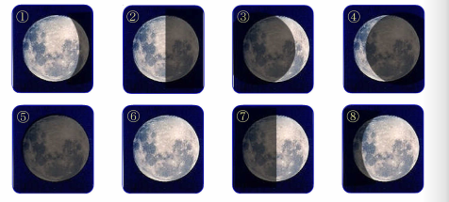
اليك صور للقمر في مراحل مختلفة رتبها مع تسميتها:
اقلب الصفحة
الرقم الموافق | التسمية
03
07
 | البدر
 | الهلال الاخير

وضعية إدماجية: 08 نقاط
في 21 مارس 2015 وعلى الساعة التاسعة صباحا ذهب والدك الى المسجد لأداء صلاة الكسوف كما حذرتك والدتك انت واخوك من الخروج الى الشارع والنظر الى الشمس لأن أشعتها اليوم ضارة بسبب الكسوف فاحتار اخوك ولم يفهم ما معنى هذه الحادثة فتدخلت أنت لتشرح له ذلك ورسمت له مخططا للظاهرة كما اخبرته عن ظاهرة اخرى مشابهة له وهي خسوف القمر.
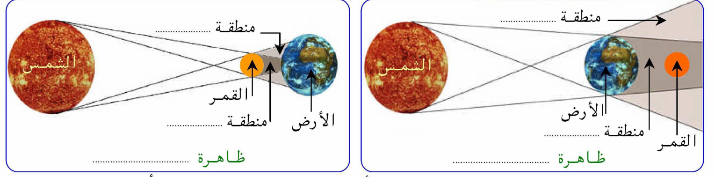
- فسر لأخيك متى ولماذا يحدث الكسوف والخسوف ؟ اكمل المخطط السابق.
اعانكم الله
الحل:
..................................................................................................................................................................
..................................................................................................................................................................
..................................................................................................................................................................
.................................................................................................................................................................. ..................................................................................................................................................................
..................................................................................................................................................................
..................................................................................................................................................................
..................................................................................................................................................................
..................................................................................................................................................................
..................................................................................................................................................................
..................................................................................................................................................................
..................................................................................................................................................................
..................................................................................................................................................................
..................................................................................................................................................................
الجمهورية الجزائرية الديمقراطية الشعبية
مديرية التربية لولاية سيدي بلعباس متوسطة جلال عبد القادر- بلدية المسيد
{اختبار الفصل الثالث للسنة الاولى متوسط}
المدة: ساعة ونصف
17 ماي 2017
مادة العلوم الفيزيائية والتكنولوجيا
التمرين الأول 6 نقاط:
- اجب بصح أو خطأ: 0.5ن x 12
- عند تجمد الماء تتغير درجة الحرارة ولا تبقى ثابتة عند c°0. خطا
- الماء النقي هو خليط متجانس Mélange homogène. خطأ
- في الربط على التسلسل تلف احد المصابيح يؤدي الى عدم اشتغال بقية العناصر صح
- في الربط على التفرع استقصار احد المصابيح يؤدي الى استقصار الدارة. صح
- يعتبر القمر عندما يكون بدرا منبعا ضوئيا مضيئا. خطأ
- السنة الضوئية هي المسافة الت يقطعها الضوء خلال سنة واحدة. صح
- ضع سطرا تحت الاجابة الصحيحة:
- لحساب حجم الاسطوانة نستعمل العلاقة: V= l × L × h V= a × a × a V=r × r × π × h
- التحول المادة من الحالة السائلة الى الحالة الغازية تسمى: تسامي تبخر تكاثف
- للتحكم في انارة مصباح من مكانين مختلفين نستعمل دارة: على التفرع على التسلسل ذهاب واياب
- يحتل كوكب المريخ من حيث بعده عن الشمس المرتبة: الاولى الرابعة الثامنة
- المنبع الضوئي الواسع عند اسقاطه على جسم عاتم يتشكل: ظل فقط ظليل فقط ظل وظليل
- لتحويل الطاقة الشمسية الى طاقة كهربائية نستعمل: الخلايا الشمسية الالواح الشمسية المظلة الشمسية
التمرين الثاني: 6 نقاط

اليك صور للقمر في مراحل مختلفة رتبها مع تسميتها: 0.5ن x 12
اقلب الصفحة
الرقم الموافق | التسمية
05 | المحاق الاقتران
03 | الهلال الأول
07 | التربيع الأول
08 | الاحدب المتصاعد
06 | البدر
01 | الاحدب المتناقص
02 | التربيع الثاني
04 | الهلال الاخير

وضعية إدماجية: 08 نقاط
في 21 مارس 2015 وعلى الساعة التاسعة صباحا ذهب والدك الى المسجد لأداء صلاة الكسوف كما حذرتك والدتك انت واخوك من الخروج الى الشارع والنظر الى الشمس لأن أشعتها اليوم ضارة بسبب الكسوف فاحتار اخوك ولم يفهم ما معنى هذه الحادثة فتدخلت أنت لتشرح له ذلك ورسمت له مخططا للظاهرة كما اخبرته عن ظاهرة اخرى مشابهة له وهي خسوف القمر.
الظليل

مخروط الظل
مخروط الظل
الكسوف
الخسوف
الظليل
- فسر لأخيك متى ولماذا يحدث الكسوف والخسوف ؟ اكمل المخطط السابق.
اعانكم الله
الحل:
يحدث الخسوف عندما يحتجب القمر عند توسط الأرض للمسافة بيه و بين الشمس ويكونون على استقامة واحدة.
يحدث الكسوف عندما يكون الشمس والقمر والارض على استقامة واحدة ويحجب القمر عن جزء من الأرض أشعة الشمس.
ملاحظة: تقبل كل الاجابات الصحيحة.
المعايير | التحكم في الموارد المعرفية  3 نقاط | توظيف الموارد والكفاءات العرضية  3 نقاط | ترسيخ القيم والمواقف  2 نقاط
المؤشرات | - معرفة ان القمر يحجب الشمس في ظاهرة الكسوف.  - معرفة ان الارض تحجب اشعة الشمس عن القمر في ظاهرة الكسوف. | - تفسير ظاهرة الكسوف فلكيا  - تفسير ظاهرة الخسوف فلكيا  - كتابة عناصر المخططين كتابة صحيحة | - صلاة الكسوف  - عدم النظر الى الشمس اثناء الكسوف  - التنظيم  -الابداع

